Mode d’emploi

Chablon pour les nouveaux billets de banque suisses
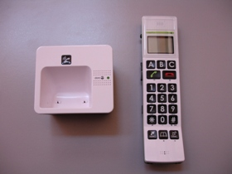
UCBA-Art. No. 08.120
Etat: 06.10.2015
Grâce au soutien de la Banque Nationale Suisse, il nous a été possible de confier l’élaboration d’un chablon pour les nouveaux billets de banque suisses à la société CareTec à Vienne. Ces chablons sont disponibles gratuitement à l’UCBA.

Utilisation très simple
Vous placez le billet de banque désiré dans le sens de la hauteur dans le chablon plié en deux, puis rabattez le billet sur la surface tactile. Vous pouvez ainsi lire la valeur indiquée en face de la marque atteinte par le billet (tactile et en noir).
Le chablon indique les valeurs suivantes:
- Sfr. 10.—
- Sfr. 20.—
- Sfr. 50.—
- Sfr. 100.—
Important! Les billets de Sfr. 200.-- ainsi que les anciens billets de Sfr. 100.-- atteignent juste la fin du chablon.
Les billets de Sfr. 1’000.-- dépassent le chablon.
Remarque: Ce Cash Test est si petit qu’il peut être emmené partout.
Service après-vente et garantie
En cas de panne, nous vous prions d’envoyer l’appareil au point de vente compétent ou à l’UCBA. Pour le reste, cet article est soumis aux Conditions générales de livraison de l’UCBA.
Union centrale suisse pour le bien des aveugles
UCBA
Moyens auxiliaires
Ch. Des Trois-Rois 5bis
1005 Lausanne
Tel +41 (0)21 345 00 50
Fax +41 (0)21 345 00 68
Courriel: materiel@ucba.ch
Site internet: www.ucba.ch

